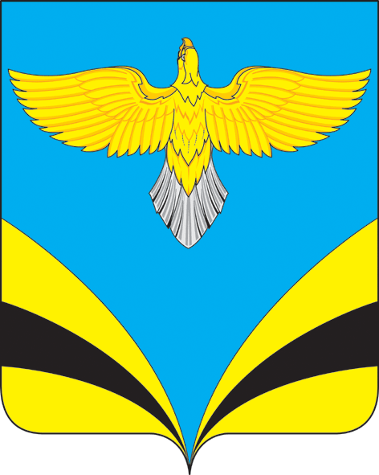
Собрание представителей сельского поселения Васильевка
муниципального района Безенчукский Самарской области
третьего созыва

РЕШЕНИЕ

2 июля 2020 г. № 184/82

О внесении изменений в Устав сельского поселения Васильевка муниципального района Безенчукский Самарской области

В соответствии со статьей 44 Федерального закона от 06.10.2003 № 131-ФЗ «Об общих принципах организации местного самоуправления в Российской Федерации», с учетом заключения о результатах публичных слушаний по проекту решения Собрания представителей сельского поселения Васильевка муниципального района Безенчукский Самарской области «О внесении изменений в Устав сельского поселения Васильевка муниципального района Безенчукский Самарской области» от 29 июня 2020 года,
Собрание представителей сельского поселения Васильевка муниципального района Безенчукский Самарской области
РЕШИЛО:

- Внести следующие изменения в Устав сельского поселения Васильевка муниципального района Безенчукский Самарской области, принятый решением Собрания представителей сельского поселения Васильевка муниципального района Безенчукский Самарской области от 15.04.2014 № 99/37 (далее – Устав):
1) пункт 22 статьи 7 Устава после слов «утверждение подготовленной на основе генеральных планов поселения документации по планировке территории,» дополнить словами «выдача градостроительного плана земельного участка, расположенного в границах поселения,»;
2) в статье 38 Устава:
а) название статьи изложить в следующей редакции:
«Статья 38. Основания досрочного прекращения полномочий и меры ответственности депутата Собрания представителей поселения»;
б) подпункт 10.1 пункта 1 дополнить словами «, если иное не предусмотрено Федеральным законом от 06.10.2003 № 131-ФЗ «Об общих принципах организации местного самоуправления в Российской Федерации»;
в) дополнить пунктом 3 следующего содержания:
«3. Порядок принятия решения о применении к депутату Собрания представителей поселения мер ответственности, указанных в части 7.3-1 статьи 40 Федерального закона от 06.10.2003 № 131-ФЗ «Об общих принципах организации местного самоуправления в Российской Федерации», определяется решением Собрания представителей поселения в соответствии с законом Самарской области.»;
3) в статье 42 Устава:
а) название статьи изложить в следующей редакции:
«Статья 42. Досрочное прекращение полномочий и меры ответственности Главы поселения»;
б) пункт 14.1 дополнить словами «, если иное не предусмотрено Федеральным законом от 06.10.2003 № 131-ФЗ «Об общих принципах организации местного самоуправления в Российской Федерации»;
в) дополнить абзацем следующего содержания:
«Порядок принятия решения о применении к Главе поселения мер ответственности, указанных в части 7.3-1 статьи 40 Федерального закона от 06.10.2003 № 131-ФЗ «Об общих принципах организации местного самоуправления в Российской Федерации», определяется решением Собрания представителей поселения в соответствии с законом Самарской области.»;
4) в статье 53 Устава:
а) дополнить пунктом 4.1 следующего содержания:
«4.1. Лица, которые в период с 1 января 2019 года по 31 декабря 2020 года достигнут возраста, дающего право на страховую пенсию по старости в соответствии с законодательством Российской Федерации, действовавшим до 1 января 2019 года, имеют право на пенсию за выслугу лет в случае расторжения трудового договора (контракта) по инициативе муниципального служащего по основанию, указанному в подпункте 6 пункта 2 настоящей статьи, ранее достижения возраста, предусмотренного приложением 6 к Федеральному закону «О страховых пенсиях», но не более чем за 6 месяцев до достижения такого возраста.»;
б) подпункт 1 пункта 5 изложить в следующей редакции:
«1) по Федеральному закону «О страховых пенсиях»:
по старости;
по инвалидности;»;
5) в статье 55 Устава:
а) в подпункте 6 пункта 1 слова «должностными лицами организаций, расположенных на территории поселения, независимо от их организационно-правовой формы и формы собственности, за исключением федеральных государственных органов и их территориальных органов;» заменить словами «(или) должностными лицами организаций, предусмотренных статьей 10 Закона Самарской области от 10.07.2008 № 67-ГД «О гарантиях осуществления полномочий депутата, члена выборного органа местного самоуправления, выборного должностного лица местного самоуправления в Самарской области»;»;

б) дополнить пунктом 2.2 следующего содержания:
«2.2. Депутату Собрания представителей поселения для осуществления своих полномочий на непостоянной основе гарантируется сохранение места работы (должности) в течение двух рабочих дней в месяц, если иная продолжительность для сохранения места работы (должности) депутата представительного органа сельского поселения не предусмотрена законом Самарской области.»;
6) дополнить статью 58 Устава пунктом 8 следующего содержания:
«8. Изменение Устава поселения, изменяющее численность депутатов Собрания представителей поселения, вступает в силу после истечения срока полномочий Собрания представителей поселения, принявшего муниципальный правовой акт о внесении указанного изменения в Устав поселения.»;

7) в пункте 2 статьи 78 Устава исключить слово «сводной»;

8) пункт 1 статьи 82 Устава изложить в следующей редакции:

«1. Под муниципальными заимствованиями понимается привлечение от имени поселения заемных средств в местный бюджет путем размещения муниципальных ценных бумаг и в форме кредитов, по которым возникают долговые обязательства поселения как заемщика.»;
9) в пункте 2 статьи 83 Устава слова «Федеральным законом от 29.07.1998 № 136-ФЗ «Об особенностях эмиссии и обращения государственных и муниципальных ценных бумаг» заменить словами «законодательством Российской Федерации».
2. Поручить Главе сельского поселения Васильевка муниципального района Безенчукский Самарской области направить настоящее Решение на государственную регистрацию в течение 15 (пятнадцати) дней со дня принятия настоящего Решения.
3. После государственной регистрации вносимых настоящим Решением изменений в Устав сельского поселения Васильевка муниципального района Безенчукский Самарской области осуществить официальное опубликование настоящего Решения.
4. Настоящее Решение вступает в силу со дня его официального опубликования с учетом абзаца второго настоящей статьи.
Действие пункта 4.1 статьи 53 Устава (в редакции настоящего Решения) распространяется на правоотношения, возникшие с 1 января 2019 года.

Председатель Собрания представителей

сельского поселения Васильевка

муниципального района Безенчукский

Самарской области Н.Е. Быкова

Глава сельского поселения Васильевка

муниципального района Безенчукский

Самарской области Т.А. Баннова

